**TRƯỜNG ĐẠI HỌC THỦY LỢI**

**KHOA CÔNG NGHỆ THÔNG TIN**

-----🙡🕮🙣-----



**ĐỒ ÁN KẾT THÚC MÔN HỌC**

**“THIẾT KẾ VÀ PHÁT TRIỂN TRÒ CHƠI”**

***Đề tài:***

**Thiết kế và phát triển trò chơi “Hero World”**

**Nhóm sinh viên thực hiện: Nhóm 32**

1. Phạm Thanh Sơn – 2051060685 – 62TH-NB

2. Vũ Trường Sơn – 2051063447 – 62TH5

3. Nguyễn Đăng Tam – 2051063723 - 62TH5

4. Bạch Công Quyết – 2051060673 – 62TH5

**Giảng viên hướng dẫn:** Ths. Trương Xuân Nam

**Hà Nội, 2023**

**BẢNG PHÂN CHIA CÔNG VIỆC**

|  |  |  |  |
| --- | --- | --- | --- |
| **STT** | **Họ và tên** | **Mã sinh viên** | **Công việc** |
| **1** | Phạm Thanh Sơn | 2051060685 | - Thảo luận ý tưởng game  - Code nhân vật chính, quái vật  - Tổng hợp, ghép code và hoàn thiện  - Thiết kế và code map 1: Dark forest  - Viết pich doc  - Viết phần 2 design doc, tổng hợp design doc. |
| **2** | Vũ Trường Sơn | 2051063447 | - Thảo luận ý tưởng game  - Tích hợp âm thanh vào game  - Thiết kế map 2: Dead village  - Viết pich doc  - Viết phần 3 design doc |
| **3** | Nguyễn Đăng Tam | 2051063723 | - Thảo luận ý tưởng game  - Xây dựng các scene trong game: menu scene.  - Thiết kế map 4: Devil's castle  - Viết pich doc  - Viết phần 4 design doc |
| **4** | Bạch Công Quyết | 2051060673 | - Thảo luận ý tưởng game  - Xây dựng các menu pause, menu win  - Thiết kế map 3: Under the castle  - Viết pich doc  - Viết phần 5, 6 design doc |

MỤC LỤC

**PHẦN 1: GIỚI THIỆU** 4

**PHẦN 2: TỔNG QUAN VỀ GAME** 5

**1. Thể loại game** 5

**2. Yếu tố** 5

**3. Nội dung** 6

**4. Chủ đề** 6

**5. Phong cách** 6

**6. Loại người chơi game được ngắm đến** 7

**7. Game flow** 7

**8. Look & feel** 7

**9. Các khía cạnh tác động vào người chơi** 8

**10. Mục tiêu trải nghiệm** 8

**PHẦN 3: GAMEPLAY & MECHANICS** 8

**1. Game Player** 9

**2. Level design** 9

**3. Game mode** 11

**4. Game Control** 12

**5. Winning and Losing** 12

**6. Heart potion and Heart** 14

**PHẦN 4: STORY, SETTING & CHARACTER** 15

**1. Story** 15

**2. Thế giới trong game** 16

**3. Characters** 16

**PHẦN 5: MÀN CHƠI** 16

**1. Giới thiệu các màn chơi** 16

**2. Chi tiết các màn chơi** 16

**PHẦN 6: GIAO DIỆN** 23

**PHẦN 7: MỘT SỐ HÌNH ẢNH CỦA GAME** 25

**PHẦN 1: GIỚI THIỆU**

**1. Hight concept**

“Hero world” là một tựa game hành động phiêu lưu, nhập vai vào một chàng hoàng tử đánh bại bọn quái vật trên hành trình của mình. Anh ta cần phải đánh bại quỷ vương và giành lại lâu đài của cha mình.

**2. Giới thiệu nhóm làm game**

**Nhóm 32:** 1. Phạm Thanh Sơn – 2051060685 – 62TH-NB (HEAD)

2. Vũ Trường Sơn – 2051063447 – 62TH5

3. Nguyễn Đăng Tam – 2051063723 - 62TH5

4. Bạch Công Quyết – 2051060673 – 62TH5

**PHẦN 2: TỔNG QUAN VỀ GAME**

**1. Thể loại game**

* Game game phiêu lưu hành động màn hình ngang 2D.

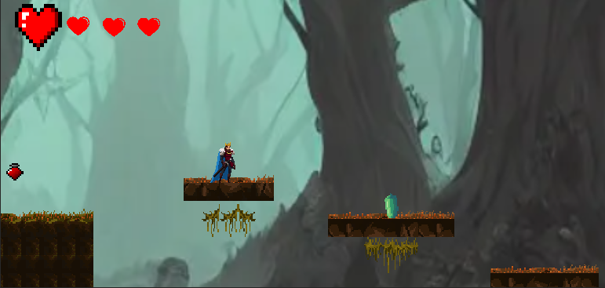

**2. Yếu tố**

* Tựa game là sự kết hợp giữa cách xây dựng nhân vật nhẹ nhàng, phong cách chiến đấu ấn tượng và nghệ thuật pixel đơn giản
* Đối tượng nhắm tới là những người chơi trẻ thuộc độ tuổi từ 14 tuổi.
* Hệ thống chiến đấu, quái vật trong game đa dạng theo loại, mức độ; tạo hứng

thú, cuốn hút cho người chơi mà không cảm thấy nhàm chán. Có thêm kĩ năng sau khi hoàn thành mỗi màn chơi.

* Phong cách, yếu tố phiêu lưu, kết hợp với áp lực cao từ những cạm bẫy và quái, lối chơi thử thách là những điểm khác biệt, tạo nên sự nổi bật hơn so với một số game cùng thể loại trên thị trường.

**3. Nội dung**

* Một game nhập vai 2D, lấy bối cảnh nhân vật chính tỉnh dậy trong một khu rừng chiếc vương miện trên đầu, anh ta không biết mình là ai và vì sao ở đây.
* Người chơi điều khiển nhân vật của mình tiến lên phí trước vượt qua các cạm bẫy và quái vật trên hành trình của mình.
* Người chơi sẽ sử dụng kiếm để đánh vào những con quái vật, chúng ẩn nấp, rải rác khắp nơi không để bị tấn công và mất máu.
* Áp lực cao, lối chơi thử thách kiểm tra sự chú ý của người chơi thật chi tiết.
* Phong cách, yếu tố phiêu lưu, kết hợp với âm thanh mới lạ qua từng map tạo mức độ căng thẳng cũng như thư giãn của trò chơi.
* Đồ họa 2D đẹp mắt cùng với những bản nhạc nền xuất sắc là yêu tố quyết định của trò chơi.

**4. Chủ đề**

* Game platformers hành động nhập vai giết quái vật.

**5. Phong cách**

* Phong cách tăm tối, u ám chết chóc với những con quái vật ghê rợn.

**6. Loại người chơi game được ngắm đến**

* Những người chơi được ngắm đến là những người trên 14 tuổi. Có hứng thú với cảm giác được nhập vai vào một thế giới chết chóc u ám với những con quái vật đáng sợ, liên tục thay đổi qua từng vùng đất nhân vật đi qua.

**7. Game flow**

Tại menu người chơi sẽ chọn các mục tương ứng:

* Play game: Vào các màn chơi
* Setting: Cài đặt game
* Quit: Thoát khỏi game

Trong game người chơi sử dụng các phím:

* Phím A,D,W để di chuyển nhân vật.
* Sử dụng chuột trái để tấn công, chuột phải để lướt.
* Phím ESC để vào menu Pause, ấn lần nữa để thoát.

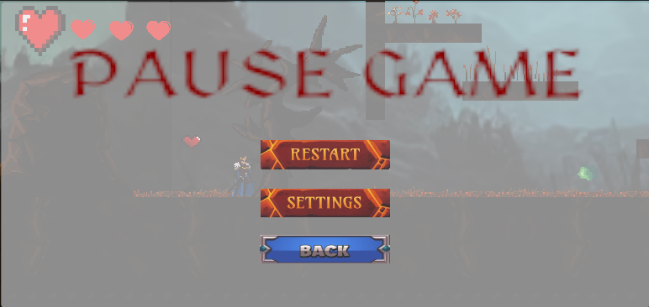

**8. Look & feel**

* Bối cảnh trong game là một thế giới rộng lớn, nơi có những con quái vật ở khắp mọi nơi. Người chơi cần phải tiến lên phía trước qua những vùng đất để đến được lâu đài.
* Phong cách tăm tối, kinh dị cả về hình ảnh lẫn âm thanh. Tạo sự rùng rợn trong game, khiến kích thích sự tò mò của người chơi, kích thích sự ham khám phá, nhập vai đi đến cuối game.
* Âm thanh nền tạo cảm giác vừa nhẹ nhàng vừa dồn dập gây kích thích thính giác. Âm thanh phát ra từ các con quái vật cùng, ấm thanh tấn công mạnh mẽ gây kích thích cho người chơi.

**9. Các khía cạnh tác động vào người chơi**

* Khi chơi game, người chơi sẽ được tác động bởi rất nhiều khía cạnh khác nhau. Như hình ảnh trong game, âm thanh phát ra trong game. Cách điều khiển nhân vật, cách tấn công quái vật.
* Người chơi phải tiến lên một các cận thận vượt qua những cạm bẫy nguy hiểm, và những con quái vật mạnh mẽ.
* Người chơi được hòa nhập vào cốt truyện trong game, khiến người chơi có

cảm giác vô dịnh không biết tại sao mình phải tiến lên phía trước, khiến cảm giác tò mò, mong muốn tìm hiểu cốt truyện.

**10. Mục tiêu trải nghiệm**

* Giúp người chơi nhập vai vào khung cảnh trong game, tạo ra những cảm xúc mà không bao giờ có ngoài đời thực. Mang lại những phút giây thư giãn, giải trí sau những giờ học tập và làm việc căng thẳng.

**PHẦN 3: GAMEPLAY & MECHANICS**

**1. Game Player**

Trò chơi hành động mang yếu tố chiến lược. Mục tiêu duy nhất là tiêu diệt kẻ thù vượt qua cạm bẫy cho đến khi tìm ra lối thoát, đánh bại boss khiến chiếc rương hiện ra chạm vào và qua àn. Trò chơi bắt đầu ở một khu rừng tăm tối. Người chơi trải nghiệm thế giới trò chơi qua con mắt của một nhân vật chính. Điều này tạo cảm giác nhập vai cho người chơi, người chơi điều khiển nhân vật chính tên là “Javan”, một vị hoàng tử bị mất trí nhớ đi trên hành trình của mình để tìm ra mục tiêu của bản thân, hướng về lâu đài của mình và đánh bại quỷ vương.

Nhân vật di chuyển tự do trong màn chơi, sử dụng kiếm để đánh quái vật. Trò chơi có thiết kế chỉ có chế độ chơi đơn. Người chơi bắt đầu trò chơi với một vũ khí và số lượng máu nhất định. Theo mặc định, người chơi có 3 HP, khi bị quái vật thì bị giảm 1 HP, khi chạm vào bẫy người chơi sẽ chết. Hiệu quả của sát thương sẽ thay đổi tùy thuộc vào loại quái vật khác nhau. Tuy nhiên, người chơi có thể nhặt lọ máu để hồi phục HP và trái tim để tăng lượng máu tối đa.

Người chơi chỉ có một mạng. Khi HP của nhân vật giảm xuống 0, nhân vật chính chết. Khi nhân vật chính chết, người chơi sẽ quay lại điểm checkpoint gần nhất. Nếu người chơi tiêu diệt tất cả kẻ thù và nhặt được chiếc rương để qua màn.

Quái tấn công người chơi khi nhân vật đến gần. Chúng được sinh ra tại các vị trí trong bản đồ. Số lượng quái vật được giới hạn hữu hạn. Mỗi loại quái vật có một mức HP khác nhau. Quái vật bị tấn công, sẽ bị giảm HP. Khi HP của quái vật giảm xuống 0, quái vật sẽ chết và biến mất. Nhân vật chính giết chết quái vật cuối cùng (boss) để lấy được rương báu để qua màn.

**2. Level design**

Game sẽ có 4 map khác nhau

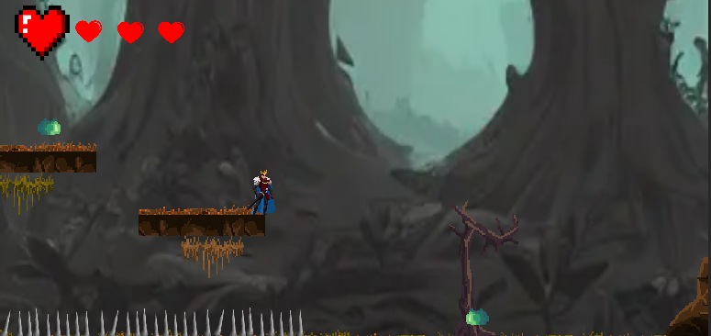

Map 1: Dark Forest

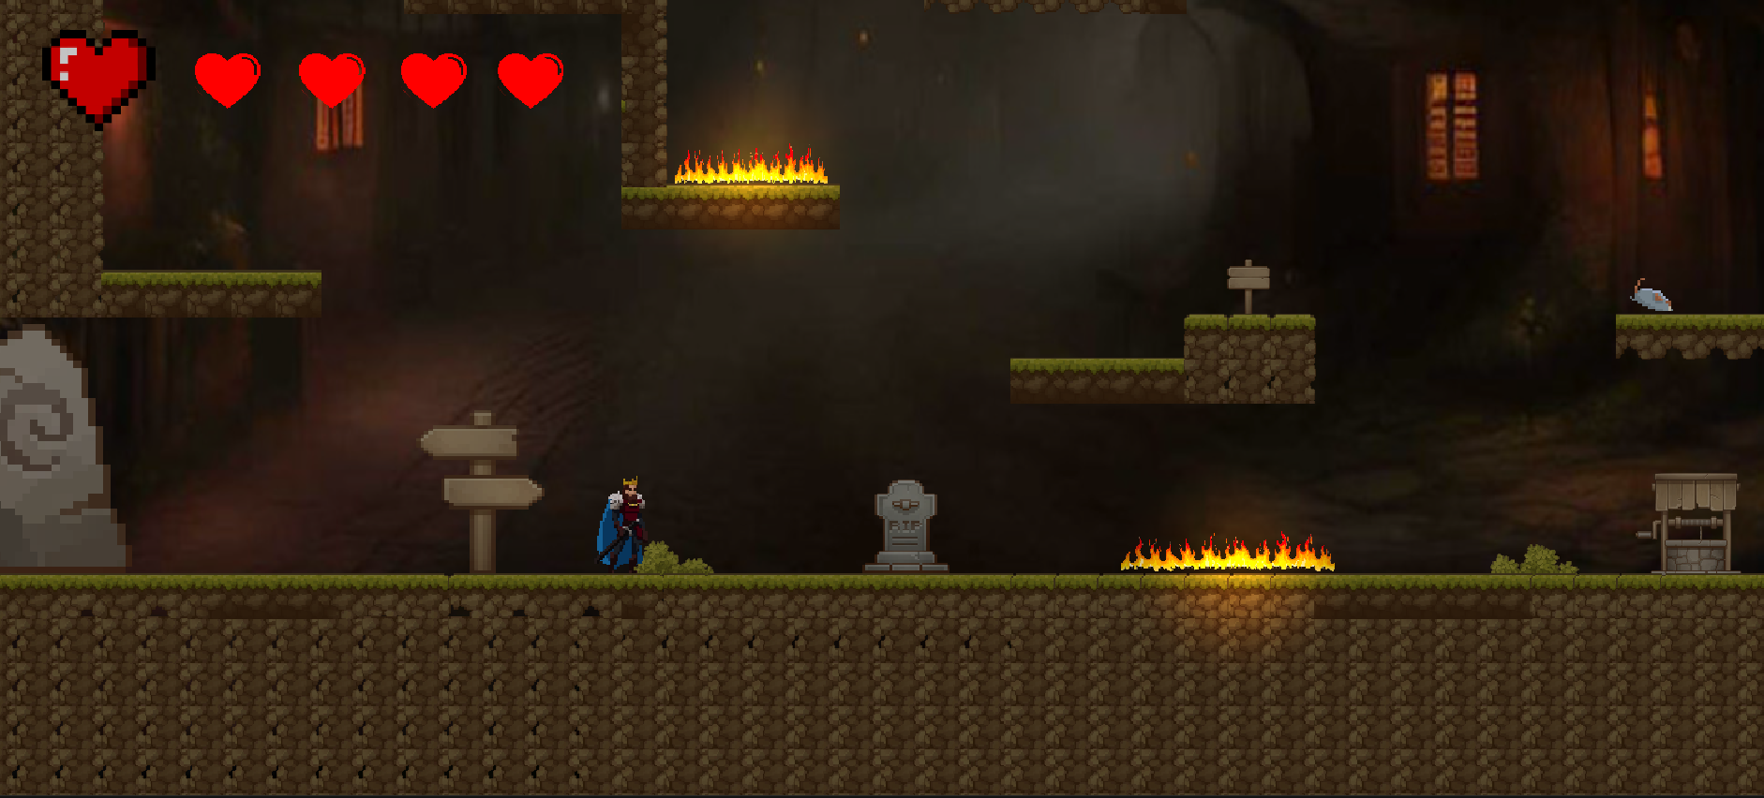

Map 2: Dead village

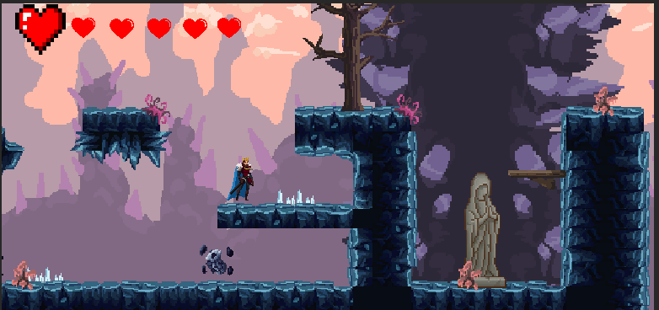

Map 3: Under The Castle

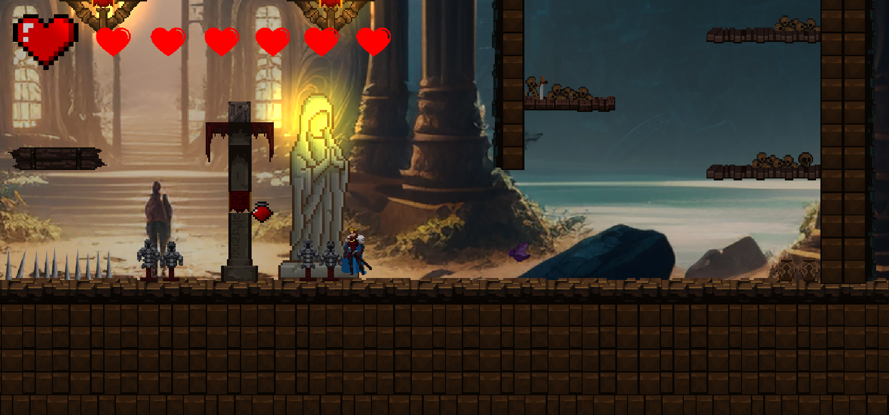

Map 4: Devil’s Castle

**3. Game mode**

Trò chơi có thiết kế chỉ có chế độ chơi đơn. Trong chế độ chơi đơn, người chơi vượt qua từng map, số lượng kẻ thù và lượng máu bị mất khi bị tấn công sẽ khác nhau. Khi trò chơi ở map cao hơn, số lượng kẻ thù sẽ tăng lên. Bảng dưới đây cung cấp thông tin về số lượng mạnh và kẻ thù trong mỗi cấp độ.

Player (chỉ số giữ nguyên): Khi va chạm với quái sẽ bị -1 HP,

Enemy: Có số lượng máu khác nhau. Tăng dần qua từng map

|  |  |  |  |
| --- | --- | --- | --- |
| Map | Quái thường | Boss | Khi bị tấn công |
| 1 | 3 HP | 10 HP | -1 HP |
| 2 | 4 HP | 15 HP | -1 HP |
| 3 | 5 HP | 20 HP | -1 HP |
| 4 | 6 HP | 30 HP | -1 HP |

**4. Game Control**

Trò chơi sẽ sử dụng chuột và bàn phím để điều khiển

Movement

* Left - A
* Right - D
* Jump – W, Space

Actions

* Attack Weapon - Left Mouse
* Dash - Right Mouse

**5. Winning and Losing**

Mục tiêu của trò chơi là tiêu diệt tất cả kẻ thù trước khi chúng giết người chơi.

Người chơi chỉ có 1 mạng với số lượng HP nhất định. Khi HP của player giảm xuống 0, người chơi sẽ chết => Sẽ dịch chuyển đến checkpoint gần nhất (Tượng Thần)



Ngưởi chơi cần phải đánh bại boss màn để rương báu hiện ra (không hiện khi boss còn sống)

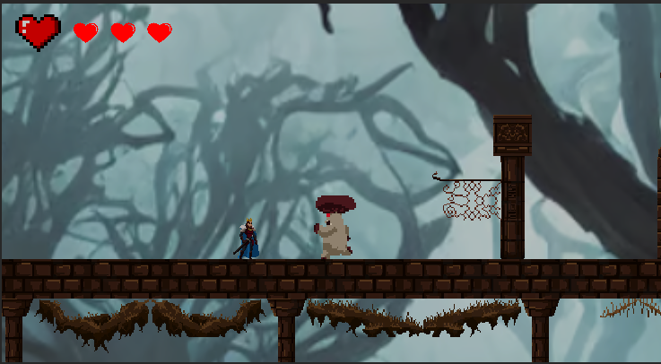

Khi boss còn sống

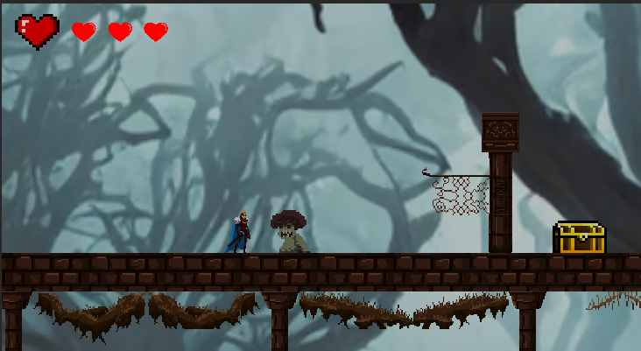

Khi boss chết

Nếu người chơi vượt qua map 4 thì sẽ giành chiến thắng.

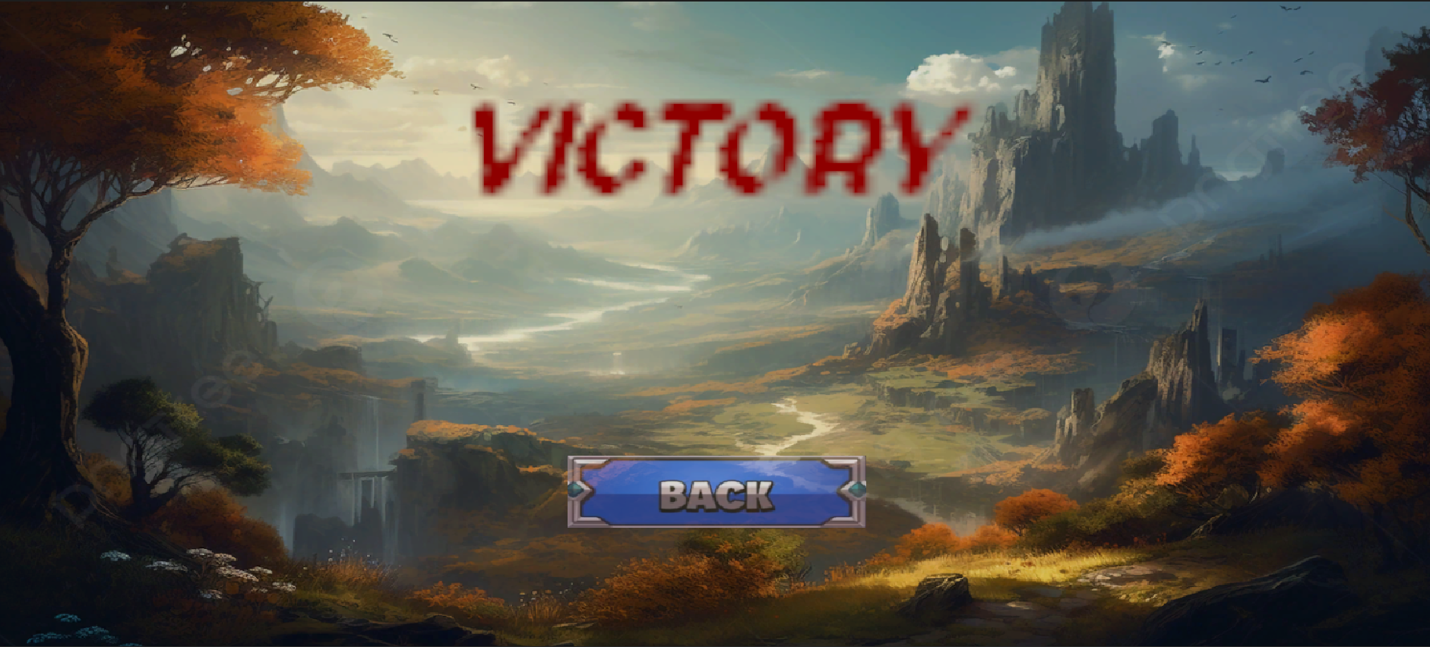

**6. Heart potion and Heart**

Heart potion: giúp hồi máu đã mất.

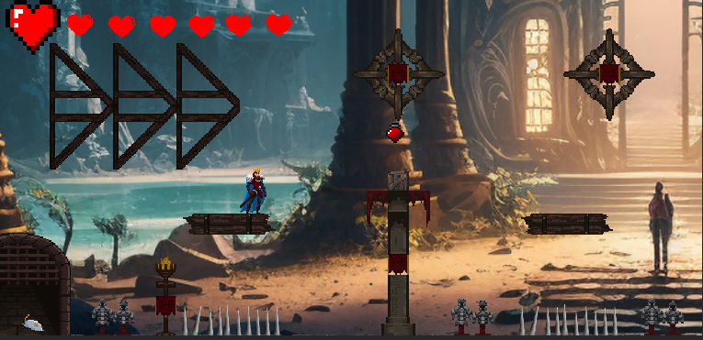

Heart: Giúp tăng số lượng máu tối đa.

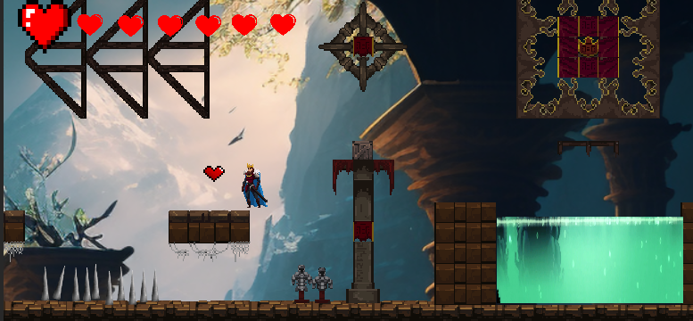

**PHẦN 4: STORY, SETTING & CHARACTER**

**1. Story**

Năm 3112, thế giới Summoner chìm trong cuộc chiến tranh ác liệt giữa con người và quỷ. Trong vương quốc Demacia, có một chàng hoàng tử tên là Jarvan, người được sinh ra trong gia đình vương giả nhưng lại lười biếng, không chịu luyện tập như những người anh hùng khác.

Cha của Jarvan là một vị vua khôn ngoan, ông luôn yêu thương con trai và mong muốn thấy anh trở thành một người lãnh đạo xuất sắc. Tuy nhiên, Jarvan luôn coi những trách nhiệm là gánh nặng và tránh xa khỏi bài tập quân sự.

Một ngày, cuộc sống bình yên của Demacia bị đảo lộn khi quỷ vương và đội quân ác ma tấn công lâu đài. Trong cơn hỗn loạn, cha của Jarvan đưa ra quyết định đầy hy sinh để đảm bảo sự an toàn cho con trai. Trước khi rời bỏ thế gian, ông nói với Jarvan: "Vương miệng này là bảo vật của gia đình chúng ta. Hãy lấy nó và trở thành người hùng mà người dân Demacia đều mong muốn."

Jarvan, bị sốc và đau lòng, chạy trốn vào rừng để tránh khỏi đội quân quỷ đang đuổi theo. Dù đã mất cha, anh không chịu đầu hàng và quyết tâm tiếp tục sống để báo thù cho người cha yêu quý. Trong lúc bỏ chạy ảnh trượt chân và ngã xuống vách núi không biết sống chết.

Bắt đầu game, Javan tỉnh lại nhưng không nhớ mình là ai và nơi này là đâu. Trong tay anh đang nắm chặt chiếc vương miệng của cha anh. Đội chiếc vương miệng lên đầu trong lòng anh có một sự thôi thúc tiến lên phía trước.

Trong hành trình của mình, Jarvan gặp những thử thách đầy khó khăn. Anh đối đầu với những quái vật gian khổ và phải đối mặt với bản thân mình, đánh bại những nỗi sợ hãi và thách thức. Jarvan không chỉ trở thành một chiến binh mạnh mẽ mà còn trở thành một người lãnh đạo tài năng.

Cuối cùng, sau những ngày đêm chiến đấu, Jarvan trở về lâu đài Demacia, nơi cuộc chiến đã bắt đầu. Với vương miệng trên đầu, anh dẫn đầu đội quân Demacia và chiến đấu cho sự tự do và công bằng. Trận chiến cuối cùng, Jarvan đối mặt trực tiếp với quỷ vương và giết hắn bằng sức mạnh và ý chí không ngừng nghỉ.

Với chiến thắng này, Jarvan không chỉ là người hùng của Demacia mà còn là biểu tượng của lòng dũng cảm và tình yêu thương. Anh đã học được rằng đôi khi, để trở thành người mạnh mẽ, chúng ta phải đối mặt với những khó khăn và thách thức trong cuộc sống.

**2. Thế giới trong game**

Nhân vật trải qua 4 map: Dark forest, Dead village, Under the castle, Devil’s castle. Người chơi cần phải đánh bại quái vật, vượt qua những cạm bẫy và đi đến đích.

**3. Characters**

- Nhân vật chiến đấu với quái vật kiếm, không tăng level.

- Máu của nhân vật bị giảm nếu bị quái tấn công, sẽ bị chết khi giảm về 0.

- Nhân vật có thể nhặt lọ máu rơi trên map để hồi máu.

- Nhân vật có thể nhặt Trái tim để tăng số lượng máu tối đa.

- Nhân vật đánh bại boss để qua màn.

**PHẦN 5: MÀN CHƠI**

**1. Giới thiệu các màn chơi**

Game được tạo ra với 4 màn chơi. Với độ khó tăng dần như các cạm bẫy, số lượng quái, lượng máu quái.

**2. Chi tiết các màn chơi**

**a. Màn 1**

i. Tóm tắt

* Màn chơi được thiết kế ở mức độ dễ, quái vật có mức máu thấp. Kích thích sự hứng thú, khám phá ở người chơi. Người chơi sẽ được trải nghiệm nhân vật mình nhập vai trong game game chiến đấu với lũ slime, khung cảnh trong game, âm thanh và hình ảnh tăm tối, ghê rợn.

ii. Điều kiện yêu cầu

* Không có điều kiện

iii. Chi tiết có thể xảy ra

* Đánh quái để vượt qua
* Quái vật tấn công thì nhân vật sẽ mất máu
* Nhân vật tấn công trúng quái vật, quái vật sẽ mất máu
* Khi máu của nhân vật về 0 thì nhân vật sẽ chết
* Khi máu của quái vật về 0 thì quái vật sẽ chết
* Khi nhân vật ăn lọ máu, HP sẽ được +1, HP tối đa là khi khởi đầu là 3. Nhân vật ăn trái tim sẽ cộng 1 máu tối đa

iv. Cách đánh giá khi qua màn

* Đánh bại boss màn, chạm vào rương báu để qua màn.

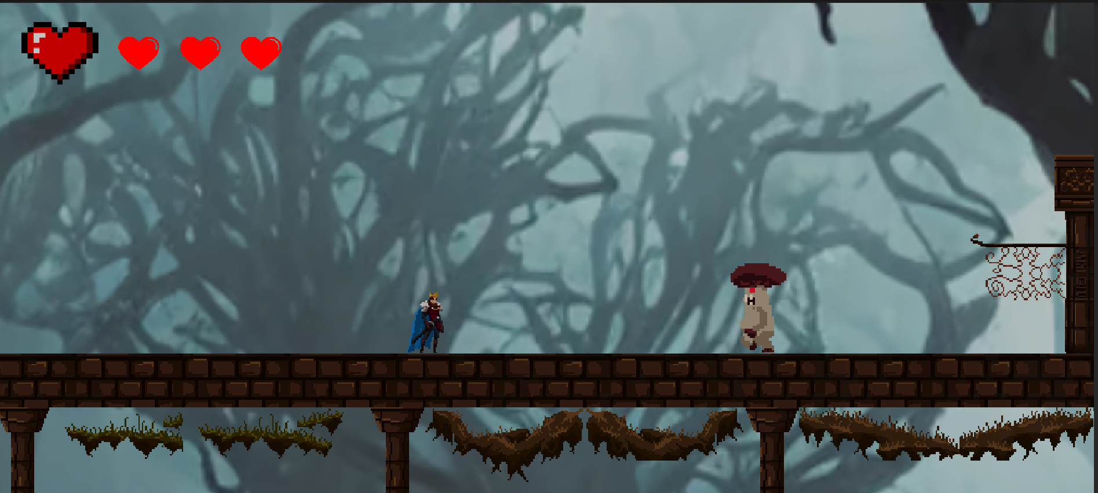

v. Phần thưởng khi qua màn

* Khi qua màn 1 sẽ được mở khóa màn 2

vi. Trải nghiệm của người chơi trong màn

* Ở màn đầu tiên người chơi được trải nghiệm cảm giác nhập vai và giết quái vật, bước đầu tạo cảm giác nhập vai thú vị, kích thích sự tò mò.

vii. Động lực để chơi màn sau

Tạo sự kích thích từ hình ảnh và âm thanh, tạo sự ham muốn tìm tòi sâu vào các màn tiếp theo. Khám phá sự thú vị trong game.



**b. Màn 2**

i. Tóm tắt

* Ở màn chơi này, độ khó của game được tăng lên so với màn 1. Quái vật có mức máu tăng thêm 1HP. Người chơi sẽ chiến đấu với lũ chuột mang mầm bệnh nguy hiểm.Vượt qua những đám cháy dọc đường.

ii. Điều kiện yêu cầu

* Phải vượt qua màn 1 để vào màn chơi này.

iii. Chi tiết có thể xảy ra

Đánh quái để vượt qua

* Quái vật tấn công thì nhân vật sẽ mất máu
* Nhân vật tấn công trúng quái vật, quái vật sẽ mất máu
* Khi máu của nhân vật về 0 thì nhân vật sẽ chết
* Khi máu của quái vật về 0 thì quái vật sẽ chết
* Khi nhân vật ăn lọ máu, HP sẽ được +1. Nhân vật ăn trái tim sẽ cộng 1 máu tối đa

iv. Cách đánh giá khi qua màn

* Đánh bại boss màn, chạm vào rương báu để qua màn.

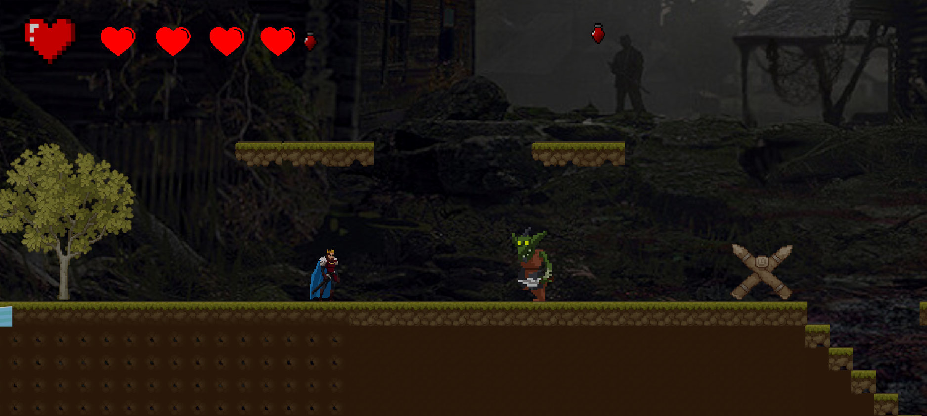

v. Phần thưởng khi qua màn

* Khi qua màn 1 sẽ được mở khóa màn 3

vi. Động lực để chơi màn sau

* Nhịp độ game được đẩy lên cao hơn, tạo hứng thú cho người chơi. Kích thích sự tò mò, chinh phục màn tiếp theo.



**c. Màn 3**

i. Tóm tắt

* Ở màn chơi này, độ khó của game được tăng lên so với màn 2. Quái vật có mức máu tăng thêm 1HP. Người chơi sẽ chiến đấu với lũ người đá đột biến nguy hiểm. Vượt qua những tảng đá nhọn hoắt và những cạm bẫy nguy hiểm.

ii. Điều kiện yêu cầu

* Phải vượt qua màn 2 để vào màn chơi này.

iii. Chi tiết có thể xảy ra

* Đánh quái để vượt qua
* Quái vật tấn công thì nhân vật sẽ mất máu
* Nhân vật tấn công trúng quái vật, quái vật sẽ mất máu
* Khi máu của nhân vật về 0 thì nhân vật sẽ chết
* Khi máu của quái vật về 0 thì quái vật sẽ chết
* Khi nhân vật ăn lọ máu, HP sẽ được +1, HP tối đa là khi khơt đầu là 3. Nhân vật ăn trái tim sẽ cộng 1 máu tối đa

iv. Cách đánh giá khi qua màn

* Đánh bại boss màn, chạm vào rương báu để qua màn.

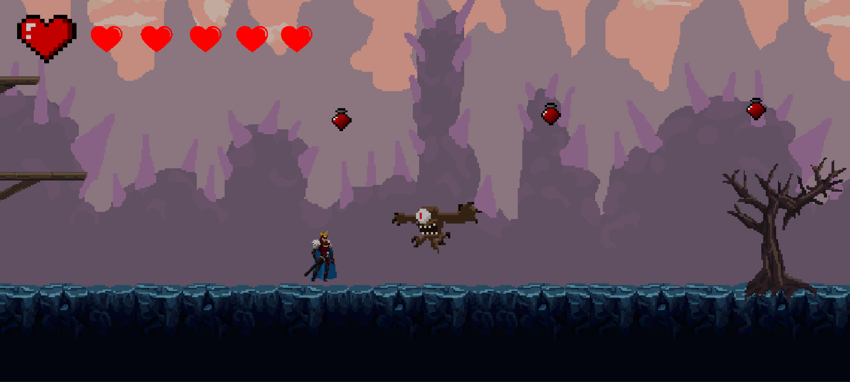

v. Phần thưởng khi qua màn

* Khi qua màn 3 sẽ được mở khóa màn 4

vi. Động lực để chơi màn sau

* Nhịp độ game được đẩy lên cao hơn, tạo hứng thú cho người chơi. Kích thích sự tò mò, chinh phục màn tiếp theo.



**d. Màn 4**

i. Tóm tắt

* Là màn cuối cùng, độ khó của game được tăng lên so với màn 3. Quái vật có mức máu tăng thêm 1HP. Người chơi sẽ chiến đấu với những con dơi khát máu và những cạm bẫy luôn rình rập để giết chết người chơi bất cứ lúc nào.

ii. Điều kiện yêu cầu

* Phải vượt qua màn 3 để vào màn chơi này.

iii. Chi tiết có thể xảy ra

* Đánh quái để vượt qua
* Quái vật tấn công thì nhân vật sẽ mất máu
* Nhân vật tấn công trúng quái vật, quái vật sẽ mất máu
* Khi máu của nhân vật về 0 thì nhân vật sẽ chết
* Khi máu của quái vật về 0 thì quái vật sẽ chết
* Khi nhân vật ăn lọ máu, HP sẽ được +1, Nhân vật ăn trái tim sẽ cộng 1 máu tối đa

iv. Cách đánh giá khi qua màn

* Đánh bại boss màn, chạm vào rương báu để qua màn.

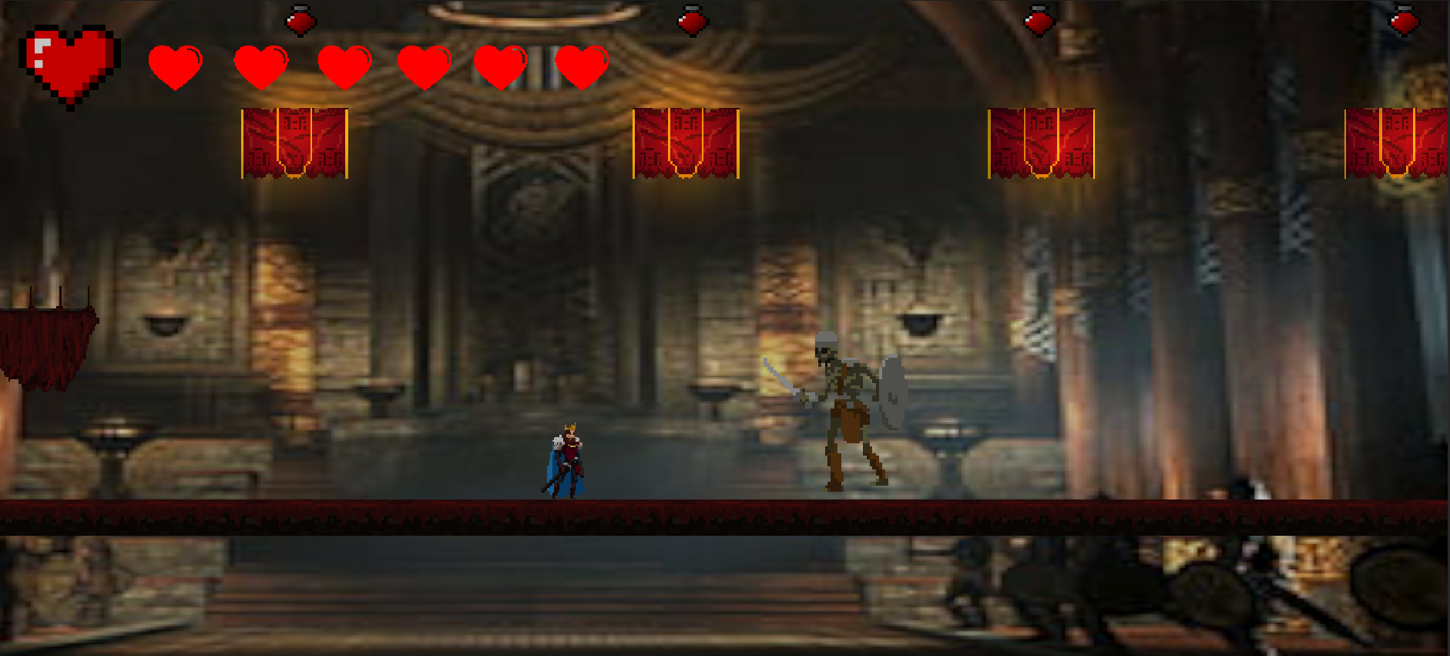

v. Phần thưởng khi qua màn

* Kết thúc game

vi. Động lực để chơi màn sau

* Nhịp độ game được đẩy lên cao hơn, tạo hứng thú cho người chơi.
* Kích thích sự tò mò, chinh phục màn tiếp theo.



**PHẦN 6: GIAO DIỆN**

**1. Mô tả về hệ thống thị giác:**

Có HUD, trên HUD sẽ chứa thông tin về máu của người chơi.



**2. Hệ thống điều khiển:**

* Người chơi sử dụng 4 phím w, a, d để di chuyển, sử dụng chuột trái để tấn công chuột phải để lướt.
* StartMenu: Bắt đầu trò chơi, setting game, thoát trò chơi.

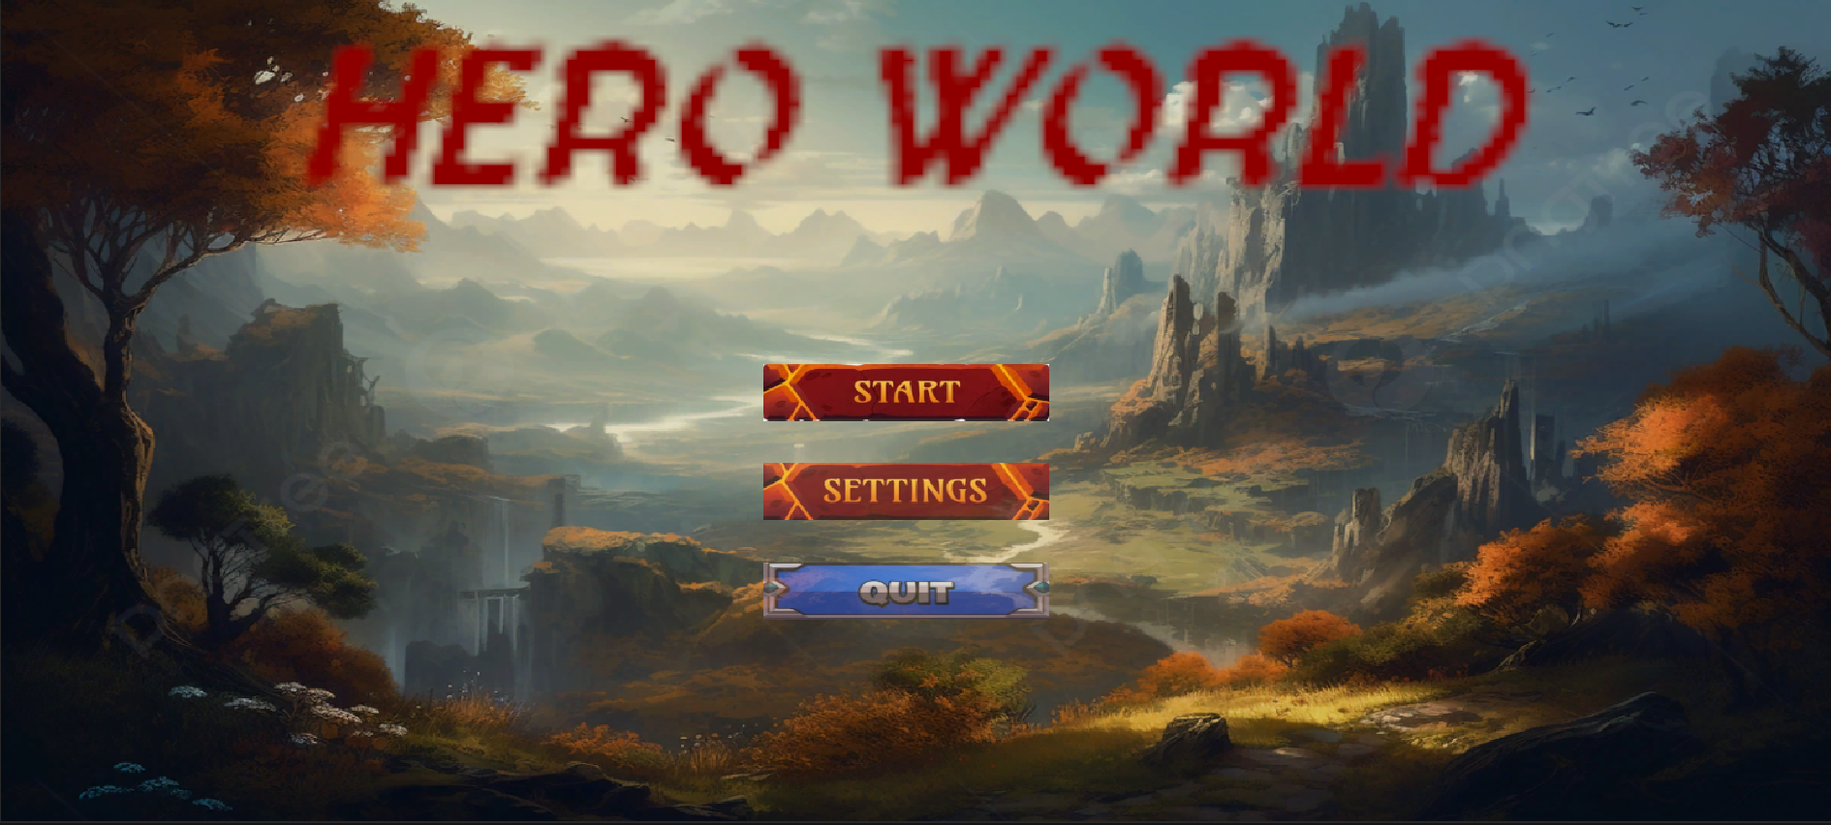

* Sử dụng esc để bật thanh menu, hoặc dừng game giữa chừng, có thể sử dụng để chỉnh lại setting game, hoặc thoát game.



**3. Audio, music, sound effect:**

* Âm thanh nền.
* Âm thanh người chơi (Khi tấn công, khi di chuyển, khi nhảy, khi lướt, khi chết).
* Âm thanh người chơi ăn lọ máu, tấn công quái.
* Âm thanh khi chiến thằng qua màn.
* Âm thanh khi người hoàn thành trò chơi.

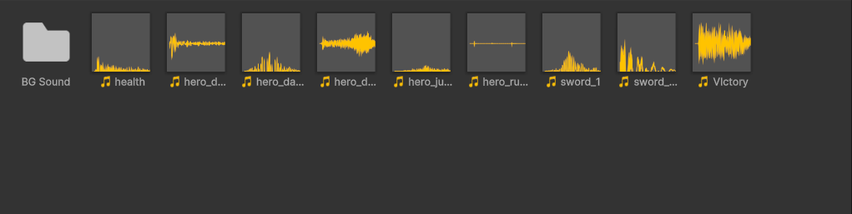

**PHẦN 7: MỘT SỐ HÌNH ẢNH CỦA GAME**

